РЕСПУБЛИКА ТАТАРСТАН  АТНИНСКИЙ  РАЙОННЫЙ СОВЕТ  422750, село Большая Атня, улица Ш.Марджани, дом 6 | 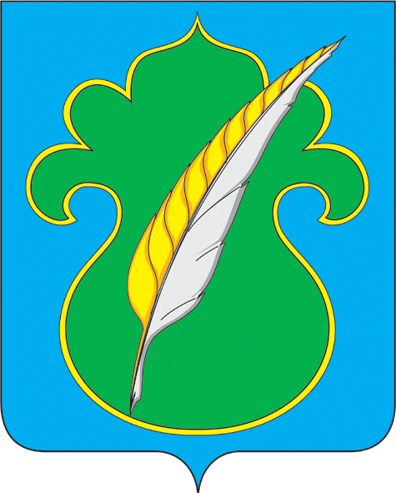 | ТАТАРСТАН РЕСПУБЛИКАСЫ  ӘТНӘ  РАЙОН СОВЕТЫ  422750, Олы Әтнә авылы, Ш.Мәрҗани урамы, 6 нчы йорт
Тел.: 8(84369)21004, факс: 8(84369)21020, E-mail: atnya@tatar.ru, сайт: atnya.tatarstan.ru

« » _________2025 ел №___

Татарстан Республикасы Әтнә муниципаль районы
башлыгы сайлау турында

«Бердәм дәүләт хакимияте системасында җирле үзидарәне оештыруның гомуми принциплары турында»гы 2025 елның 20 мартындагы 33-ФЗ номерлы Федераль закон, Татарстан Республикасы Әтнә муниципаль районы Уставының 37 маддәсе, хисап комиссиясенең яшерен тавыш бирү нәтиҗәләре турында 2 нче утырышы беркетмәсе нигезендә Әтнә район Советы карар чыгарды:
- Татарстан Республикасы Әтнә муниципаль районы башлыгы -Татарстан
Республикасы Әтнә район Советы рәисе итеп Хисамиев Рөстәм Шәһит улын сайларга.

Рәислек итүче Ф.М.Нуриев

